**TUGAS**

**MATA KULIAH PRAKTIKUM**

**SISTEM OPERASI**

**MODUL : 10**



Disusun Oleh:

FAZAT AQILAH

L200210256

Kelas E

**PROGRAM STUDI TEKNIK INFORMATIKA**

**FAKULTAS KOMUNIKASI DAN INFORMATIKA**

**UNIVERSITAS MUHAMMADIYAH SURAKARTA**

**TAHUN 2022-2023**

**LAPORAN PRAKTIKUM**

|  |  |
| --- | --- |
| NIM : L200210256  Nama : Fazat Aqilah  Dosen Pengampu : Heru Setiya Nugraha, ST, M.Kom  Nama Asisten : -  -  Tanggal Praktikum : | * Nilai Praktek * Tanda tangan |

**Langkah kerja**

**List.c**

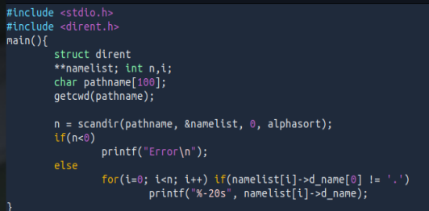

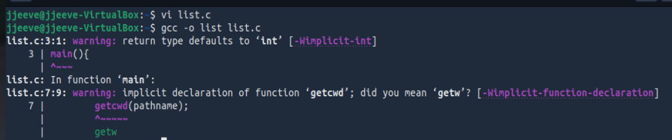

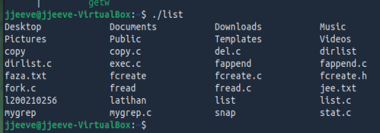

**Mygrep.c**

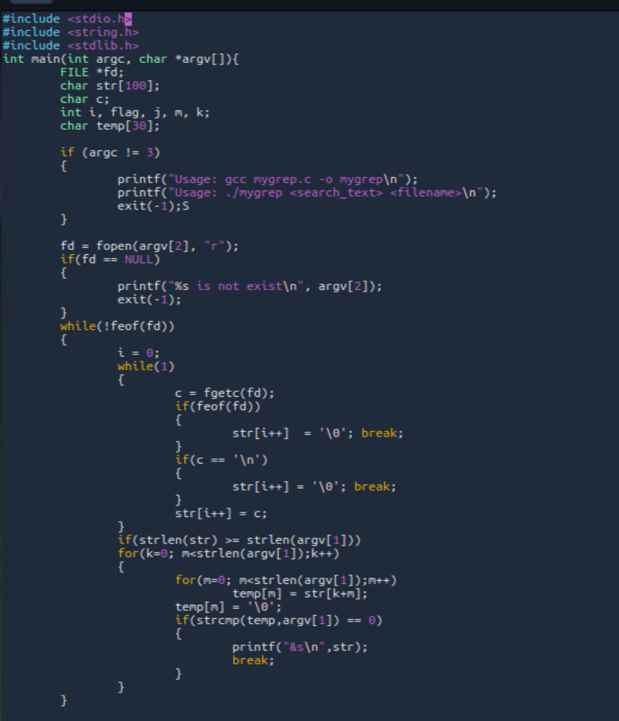





**Copy.c**

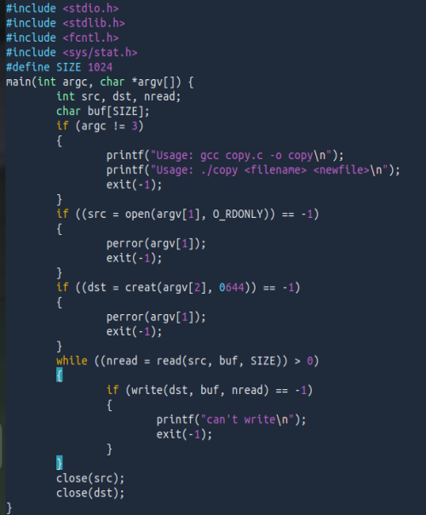

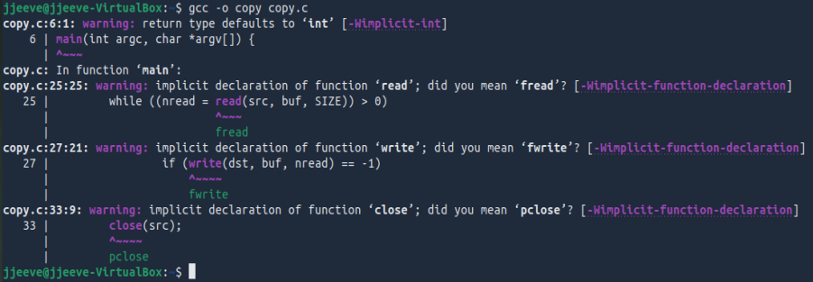

1. 

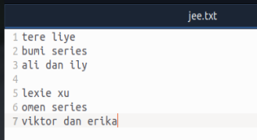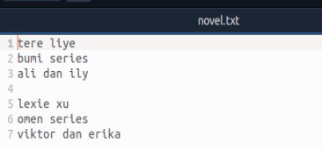

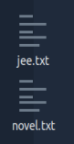

**del.list**

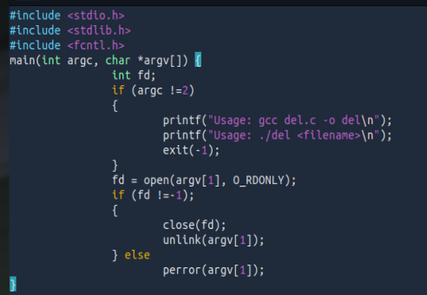

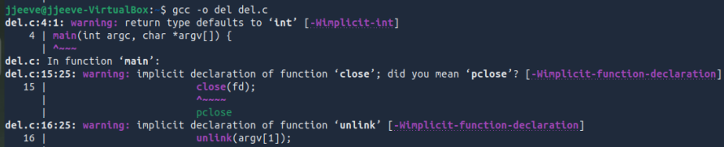



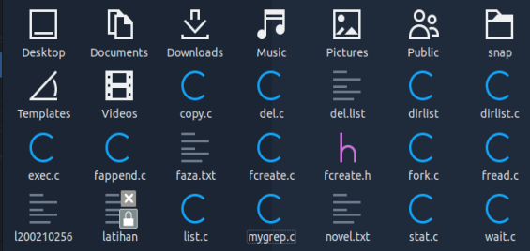

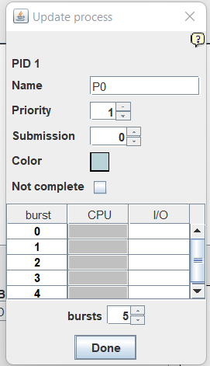

1. 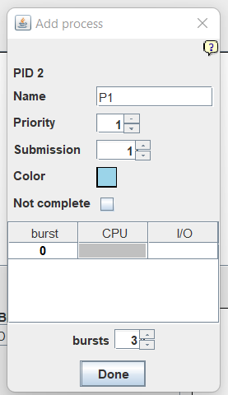 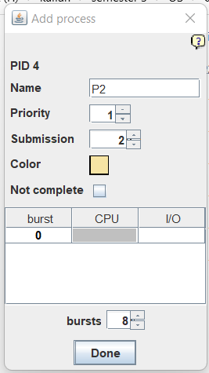 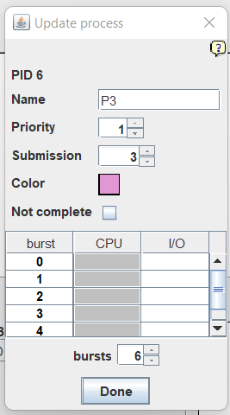

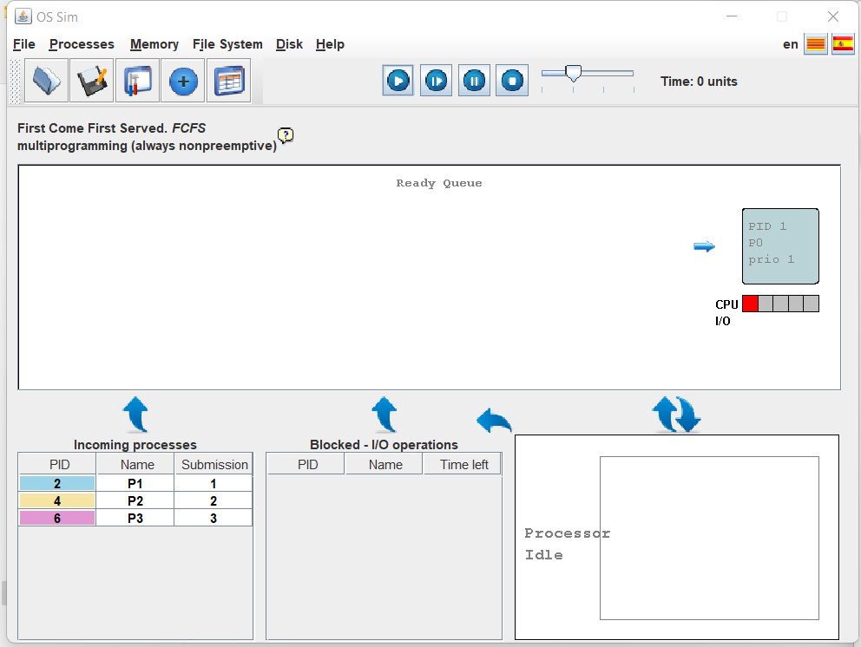

1. 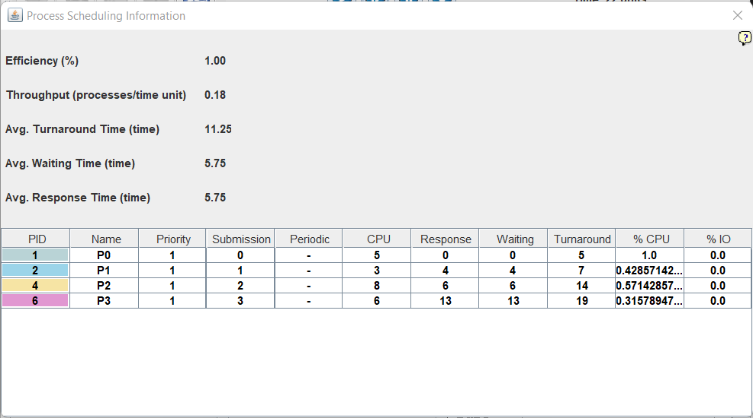

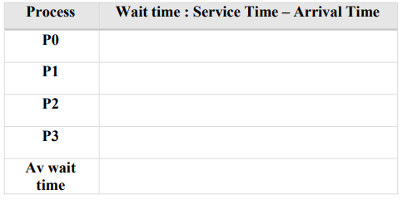



0 – 0 = 0

5 – 1 = 4

8 – 2 = 6

16 – 3 = 13

5.75

**SJF**

